《财务与会计》高频考点：财务管理目标类型和利益相关者的要求
为了帮助2016年税务师考试的学员更好地完成冲刺阶段的学习，中华会计网校教学专家为大家整理了税务师考试《财务与会计》科目的高频考点，希望对广大考生有帮助。
【内容导航】
1.财务管理目标的类型（利润最大化、股东财富最大化、企业价值最大化）
2.利益相关者的要求
【考频分析】
考频：★★
复习程度：理解掌握本考点。本考点属于单项选择题和多项选择题的常设考点，主要是针对理论知识的考查，财务管理目标的类型是经常考到的，其在2015年度和2014年度均出现过多项选择题。利益相关者要求是以前的利益冲突与协调的内容。
【高频考点】财务管理目标
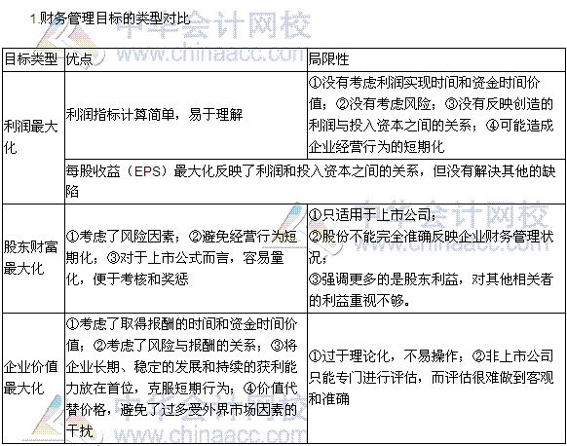
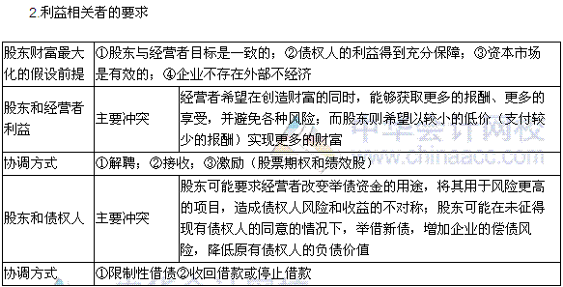

2016年税务师《财务与会计》高频考点：利率
为了帮助2016年税务师考试的学员更好地完成冲刺阶段的学习，中华会计网校教学专家为大家整理了税务师考试《财务与会计》科目的高频考点，希望对广大考生有帮助。
【内容导航】
名义利率的组成要素
【考频分析】
考频：★★★
复习程度：理解掌握本考点。本考点属于单项选择题和多项选择题的常设考点，在2015年度和2013年度的单项选择题中出现过。
【高频考点】利率
